

**智能闸机**-**使用说明**

(스마트 게이트-사용 지침)

**中山市万象云端科技有限公**

**一、产品简介：(제품소개)**

## 智能闸机，是一款智能化互联网化的大型项目带闸门电子核销扣费设备，是专业从事游乐场管理系统设计开发的万象

(지능형 게이트 머신은 게이트 전자 검증 및 공제 장비를 갖춘 지능형 인터넷 대규모 프로젝트이며 놀이터 관리 시스템의 설계 및 개발에 전문적으로 참여하고 있습니다.)

## 云端科技有效公司旗下的其中一款高科技电子设备

(클라우드 기술 효과적인 회사의 첨단 전자 장치)

## 。包含多种智能功能：ic 卡电子门票核销扣费，微信网络扫码核销扣费，包时游玩，超时扣费，单项门票收费等功能。

**(IC 카드 전자 티켓 확인 공제, WeChat 네트워크 스캔 코드 확인 공제, 패키지 시간 재생, 시간 초과 공제, 단일 티켓 요금 및 기타 기능 등 다양한 지능형 기능을 포함합니다.)**

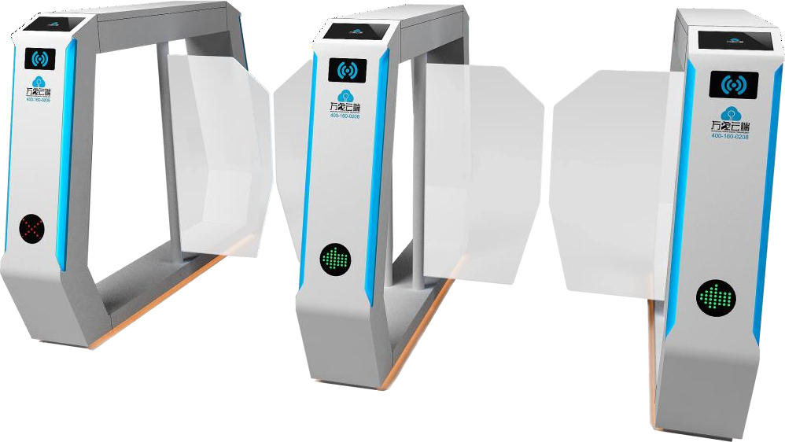

## 产品外观图(제품외관)

**二、包装清单：(포장목록)**

## 自助闸机整机一套 (셀프서비스게이트 머신셋트)

1. 说明书一份 (설명서 사본)
2. 合格证一张 (적합성 증명서)

**三、功能特点：(기능성특성)**

|  |  |
| --- | --- |
| 1. | 通过 tp-link，使用 tcp/ip 协议，连接本地网络及 Internet  (TCP / IP 프로토콜을 사용하여 TP- 링크로 로컬 네트워크 및 인터넷에 연결) |
| 2. | 显示屏显示设备编号项目名称，统计人次，收款二维码等基础信息；  (디스플레이에는 장치 번호 항목 이름, 통계 및 영수증 QR 코드와 같은 기본 정보가 표시됩니다.) |
| 3. | 自动扣费模式：读取 ic 卡后，自动核销扣费电子币及卡内门票积分；  (자동 공제 모드 : IC 카드를 읽은 후 전자 화폐 및 카드 내 티켓 포인트 자동 공제)  3.1）核销扣费成功，设备提示：“核销扣费成功”，开启闸门，客人通过 闸门后关门；核销扣费失败，设备语音提示：“核销扣费失败，余额不足等 信 息”。  장비에 다음과 같은 메시지가 표시됩니다.“공제 확인에 성공했습니다.”, 게이트가 열리고, 손님이 문을 통과 한 후 문을 닫습니다. 공제에 대한 공제에 실패하고 장치 음성 메시지가 표시됩니다. |

|  |  |
| --- | --- |
|  | 3.2）可设置大型项目特定时间优惠投币价格：  (큰 프로젝트 특정 시간 할인 코인 가격을 설정할 수 있습니다)  （一次性时间规则，每天时间规则，每周时间规则，每月时间规则）。  (일회성 시간 규칙, 일일 시간 규칙, 주별 시간 규칙, 월별 시간 규칙)  3.3）不同级别会员卡投币价格分别设置（至少三个不同投币价格）。  다른 레벨의 멤버십 카드 코인 가격은 별도로 설정됩니다 (최소한 세 개의 코인 가격)  3.4）可实现大项目入口刷卡核销门票（单次票，多次票，时间票）。  대형 프로젝트 입장 신용 카드 취소 티켓 (싱글 티켓, 복수 티켓, 타임 티켓)을 실현할 수 있습니다.  3.5）可实现大项目出口刷卡超时扣费。  대규모 프로젝트 수출 신용 카드 시간 초과 공제 달성  3.6）ic 卡购买大型项目包时套餐，规定时间（月票季票年票），规定项目内任意游玩不扣卡内币余额（可设置每天最多进出项目次数/时间）。  IC 카드는 대규모 프로젝트 패키지, 지정된 시간 (매월 티켓, 연간 티켓)을 구매하고 게임이 프로젝트에서 카드 잔액을 공제하지 않도록 규정합니다 (하루에 최대 출입 횟수를 설정할 수 있음).  3.7）散客微信支付宝扫码扣款游玩项目。FIT Alipay 스캔 코드 공제 플레이 아이템  3.8）微信卡扫码扣币游玩项目，并要求数据库同步，数据一致。  카드 스캔 코드 추론 코인 플레이 항목 및 데이터베이스 동기화, 데이터 일관성이 필요합니다.  3.9）可设置专人专卡，使用指纹仪验证指纹/人脸识别技术验证开启闸门。  특수 인 카드를 설치할 수 있으며 지문 / 얼굴 인식 기술을 사용하여 지문 스캐너를 사용하여 게이트가 열리는 지 확인합니다. |

|  |  |
| --- | --- |
| 4. | 防夹设置；  핀치 방지 설정 |
| 5. | 非法闯入报警；  불법 침입 경보 |

**四、参数说明：( 매개 변수 설명 )**

|  |  |
| --- | --- |
| 电 源 电 压 ：  (전원/전압) | AC220,50Hz,60W |
| 外形尺寸： | 长 (사이즈)1280* 宽 220* 高 880mm （ 单个 [싱글] ）， 通道 宽 ：  660mm(폭) |
| 质量：(품질) | 约 47KG（一件非一组重量）무게 |

**五、设备安装需求：(장비 설치 요구 사항)**

## 智能闸机出厂硬件整装测试通过，只需要设置软件及进入网络及 220V

电源即可正常使用。

지능형 게이트 머신 하드웨어 설치 테스트 통과, 소프트웨어를 설정하고 네트워크에 들어가면 220V 전원 공급 장치를 정상적으로 사용할 수 있습니다.

# 六、程序流程：(프로그램 흐름)

## 1、总流程图：连接机器，智能闸机启动后，网络模块与网络

配置进行自动配对。

전체 흐름도 : 기기 연결 스마트 게이트가 시작되면 네트워크 모듈과 네트워크 구성이 자동으로 페어링됩니다.

## 网络连接成功，智能闸机

与设备中心控制程序进行连接，检查是否有配置，配置连接成功才能使用智能闸机的会员卡刷卡扣费功能。

네트워크 연결이 성공하고 스마트 게이트가 장치 센터 제어 프로그램과 연결되어 구성이 있는지 확인합니다. 구성 연결에 성공하면 스마트 카드의 멤버십 카드 신용 카드 공제 기능을 사용할 수 있습니다.

|  |  |  |  |
| --- | --- | --- | --- |
| 开始 | | | |
|  | |  | |
| 硬件自检 | | | |
|  | |  | |
| 检查网络信号  检查配置连接 | | | |
|  | |  | |
|  | 自动模式 | |  |
|  | |  | |
| 刷卡，检测卡余额 | | | |
|  | |  | |
| 自动扣费 | | | |
|  | |  | |
| 机台接受信号  打开闸门 | | | |
|  | |  | |
| 消费信息记录到数据库 | | | |

시작-H/W 자체테스트- 네트워크 신호 확인 구성 연결을 확인-자동모드-카드잔액확인- 자동공제-기계수신신호를 수신하고 게이트를 오픈- 데이터베이스에 기록 된 소비 정보

## 2、智能闸机启动流程：智能闸机正常启动后，网络

模块会自动搜索配置好的网络连接，网络连接不成功会显示“网络连接中”，直到连接到网络。连接网络后，智能闸机

连通设备中心，检查自身序列号是否配置到软件控制程序。如已配置，则机台正常连通；没有配置，则显示无序列号。

2. 지능형 게이트 프로세스 시작 : 스마트 게이트가 정상적으로 시작된 후 네트워크 모듈은 구성된 네트워크 연결을 자동으로 검색합니다 네트워크 연결에 실패하면 네트워크에 연결될 때까지 "네트워크 연결"이 표시됩니다. 네트워크에 연결 한 후 스마트 게이트는 장치 센터에 연결되어 일련 번호가 소프트웨어 제어 프로그램에 구성되어 있는지 확인합니다. 구성된 경우 시스템이 정상적으로 연결되고 구성되지 않은 경우 일련 번호가 표시되지 않습니다.

机台连接

设备中心

无配置

机台序列号

连接到

网络信号

硬件自检

正常启动

开始

机台显示

网络连接中

连接不到

网络信号

网络模块

搜索网络信号

显示无序列号

机台不连通

已配置

机台序列号

机台连通，

显示主界面

시작- H/W 자체테스트- 连接到网络信号(네트워크 모듈 검색 네트워크 신호) –

连接不到网络信号(네트워크 신호에 연결할 수 없습니다)- 无配置机 序列号(일련번호가 없음)- 几台连接 设备中心(여러가지 연결) - 机台显示 网络连接中(기계 디스플레이 네트워크 연결)- 显示无序列号 机台不连通(연결되어 있지 않습니다.)- 已配置 机台序列号(셋팅된일련번호)-

机台连接，显示主界面(기계연결,디스플레이 메인 I/F)

## 3、闸机会员卡刷卡扣费流程：智能闸机连通，客户把卡放在机台上，机台的读卡模块感应卡片内的芯片，机台自动检测卡里的余额信息，并按照配置好的扣费顺序，自动扣除会员卡内的余额。客户卡内余额充足，机台

显示扣费成功；卡内余额不足，机台显示扣费失败。

3, 게이트 회원 카드 카드 공제 수수료 프로세스 : 스마트 게이트가 연결되고 고객이 기계에 카드를 넣고 기계의 카드 판독 모듈이 카드의 칩을 감지하면 기계가 자동으로 카드의 잔액 정보를 감지하고 구성에 따라 공제 주문은 회원 카드의 잔액에서 자동으로 공제됩니다. 고객 카드의 잔액이 충분하고 기계가 공제에 성공했음을 표시하고 카드의 잔액이 부족하며 기계에 공제가 실패했음을 표시합니다.

开始

自动模式下

读会员卡

硬件自检

机台连通

卡里余额不足

卡内余额充足

机台按照配置自动扣除 卡内余额

扣费成功

显示扣费数

显示

扣费失败

机台开启闸门

闸门不开启

消费信息

记录到数据库

开始(시작)- 硬件自检 机台连通 (하드웨어 자체테스트)- 自动模式下 读会员卡(자동 모드에서 회원 카드를 리딩)- 机台按照配置 自动扣除卡内余额 (기기는 구성에 따라 카드 잔액을 자동으로 공제) -

卡内余额充足(카드잔액유무확인-가능) - 卡内余额不足 (카드잔액유무확인-불가능)- 扣费成功显示扣费数 (성공_표시) - 显示 扣费失败(실패_표시) - 机台开启闸门(기계오픈_표시) -

闸门不开启(문이 열리지않습니다_표시) - 消费信息 记录到数据库(DB 기록_등록)

## 4、闯入发出警报流程：智能闸机启动，自检完成，连通了设备中心控制程序。在机台工作过程中，如果有人不经过闸机扣费，直接进入闸机通道，闸机底部的红外检测系统就会检测有人闯入，把闯入信息反馈给机台，机台发出闯入警告，提示客户扣费进入。

4. 침입 경보 프로세스 : 지능형 게이트가 시작되고 자체 테스트가 완료되며 장비 센터 제어 프로그램이 연결됩니다. 기계의 작업 과정에서 누군가가 게이트 공제를 통과하지 못하면 직접 게이트 통로로 들어가게됩니다. 게이트 하단의 적외선 감지 시스템은 침입을 감지하고 침입 정보를 기계에 피드백하여 기계가 기계에 침입합니다. 고객에게 수수료를 공제하라는 경고.

|  |  |
| --- | --- |
| 开始 | |
|  |  |
| 硬件自检  机台连通 | |
|  |  |
| 不 刷 卡 闯入机台闸门 | |
|  |  |
| 机台底部 红外线检测有人闯入 | |
|  |  |
| 信号传输到机台机台发出 闯入报警 | |

开始(시작)- 硬件自检 机台连通 (하드웨어 자체테스트)- 不刷卡闯入机台闸门(카드로머신기를치지마세요)

- 机台底部 红外线检测 有人闯入(게이트하단 적외선감지)

# 七、系统出错处理设计(시스템 오류 처리 설계)

* 1. 智能闸机不能联网 (스마트 게이트는 네트워크로 연결할 수 없습니다)

解决方案： 해결책

## 如果是全场设备都连不了网，则是雷达问题，关闭雷达并重启雷达。

如果只是个别设备连不上网络，则不是雷达问题，检查是否设备序号没有录入档案。检查：设备管理--游戏机设置--游戏机档案设置--序列号是否输入正确。

장비의 전체 필드가 네트워크에 연결할 수없는 경우 레이더 문제인 경우 레이더를 끄 고 레이더를 다시 시작하십시오.

개별 장치 만 네트워크에 연결할 수없는 경우 레이더 문제가 아니며 장치 일련 번호가 파 일에 입력되어 있지 않은지 확인하십시오. 확인 : 장치 관리-게임 콘솔 설정-게임 머신 파 일 설정-일련 번호가 올바르게 입력되었는지 여부

## 打开 tcp 管理器，查看智能闸机的 ip 地址是否与其他设备的 ip 冲突，设置不冲突的静态内网 ip。

tcp 관리자를 열어 스마트 게이트의 IP 주소가 다른 장치의 IP 와 충돌하는지 확인하고 충 돌하지 않는 정적 인트라넷 IP 를 설정하십시오.

* 1. 智能闸机不读会员卡(스마트 게이트가 회원 카드를 읽지 못합니다)

解决方案：(해결책)

## 检查这张会员卡能不能在其他设备正常读卡：如果能在其他设备正常读卡， 只有这个智能闸机不能正常读卡，则说明是这个智能闸机不能读卡。那么需要检查智能闸机读卡模块线路是否松了，重新拔插数据线及电源线，设备联网后重新读卡即可。

이 멤버십 카드가 다른 장치에서 카드를 정상적으로 읽을 수 있는지 확인하십시오. 다른 장치에서 카드를 정상적으로 읽을 수 있으면이 스마트 게이트 만 정상적으로 카드를 읽을 수 없습니다. 이는 스마트 게이트가 카드를 읽을 수 없음을 의미합니다. 그런 다음 스마트 게이트 판독 카드 모듈의 라인이 느슨하지 않은지 확인하고 데이터 케이블과 전원 케이블 을 다시 연결 한 다음 장치가 네트워크에 연결된 후 카드를 다시 읽습니다.

* 1. 智能闸机提示会员卡禁止入场

(스마트 게이트 알림 회원 카드는 입력 할 수 없습니다)

解决方案：(해결책)

检测会员卡是否被禁用。(멤버십 카드가 비활성화되어 있는지 확인)

* 1. 智能闸机扣费不是预期的价格(스마트 게이트 공제는 예상 가격이 아닙니다)

## 解决方案：(해결책)

检查智能闸机的套餐设置，价格设置，门票设置是否正确。把有错误的消费设置进行修改。

(스마트 게이트의 패키지 설정, 가격 설정 및 티켓 설정을 확인하십시오. 잘못된 지출 설정 수정)

**客户热线**：**고객핫라인**

## 机 器

偶尔会因为设置方面及接线电压方面等原因导致不能正常使用；请客户致电客户热线：

(설치 조건 및 배선 전압으로 인해 기기가 제대로 작동하지 않는 경우가 있으므로 고객 핫라인에 문의하십시오.)

400-160-0208